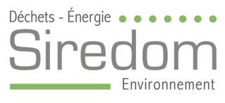
Communiqué de presse
Lisses, le 27 novembre 2023

Les élus du Siredom actent la construction
d’une unité de tri des biodéchets en Essonne

Objectif
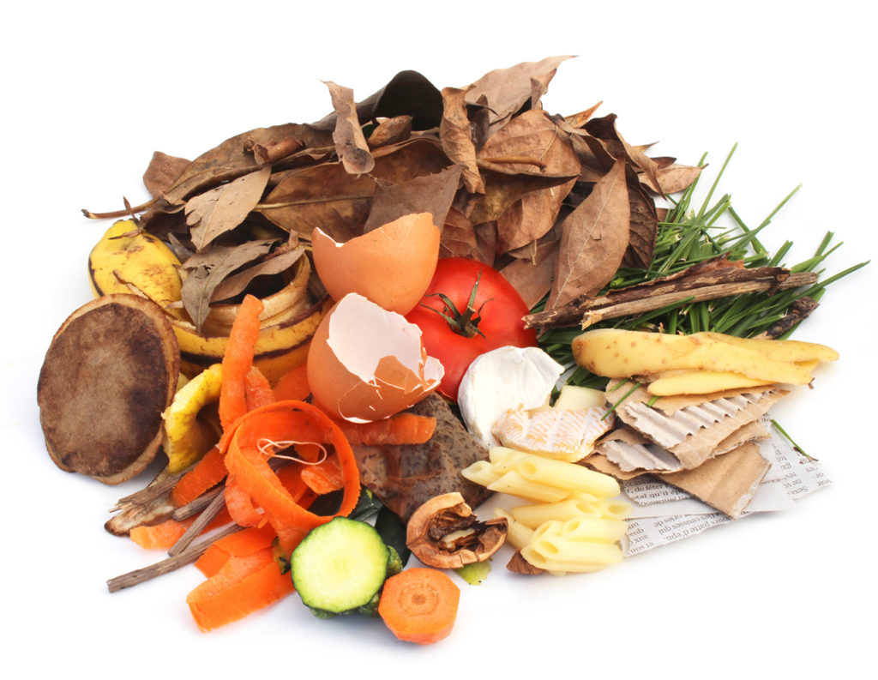
Proposer une solution simple, efficace et écologique pour le tri à la source des biodéchets, notamment dans l’habitat vertical et les centres villes.

Sur la base de l’expérimentation menée par Cœur Essonne Agglomération et le groupe Semardel :

Résultats : 25 kg environ de biodéchets collectés par habitant « participant » avec un taux de pureté de 88%.

Comment ?

En collectant simultanément les biodéchets, mis préalablement dans des sacs spécifiques, et les ordures ménagères résiduelles puis en récupérant les sacs de biodéchets dans une unité de tri.
Pour valorisation énergétique
Pour méthanisation
Ordures ménagères résiduelles
Biodéchets

Avantages : Pas d’incidence sur les collectes.
Pas de camions supplémentaires sur les routes donc moins de gaz à effet de serre.

A quel coût ?

Investissement : 13,15 M € HT dont 12,5 M € pour la construction de l’unité de tri et 0,65 M pour l’acquisition du foncier.

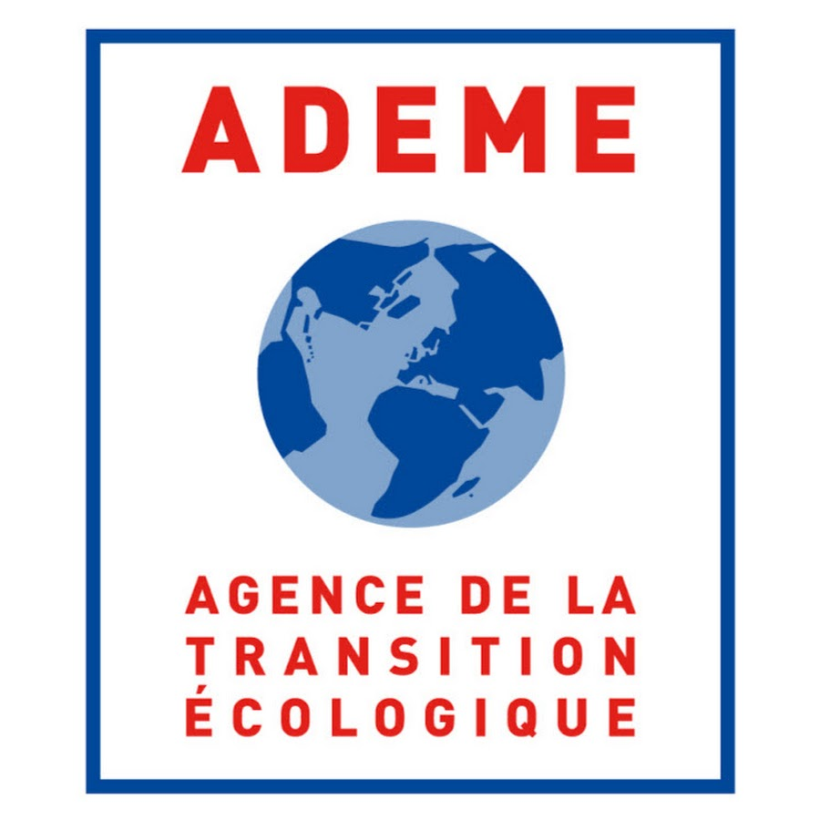

Subventions : 1,13 M € HT par l’ADEME (Fonds économie circulaire)

Lieu de la construction : Commune de Vert-le-Grand

Caractéristiques de l’unité de tri

Les camions de collecte déversent leur contenu dans 4 trémies. Les déchets sont orientés vers 2 lignes de tri composées chacune d’une arche de vision (IA) et de 3 robots. Les sacs de biodéchets sont captés pour être acheminés vers le méthaniseur situé à 500m et les ordures ménagères résiduelles sont transportées vers l’usine d’incinération située face à l’unité de tri.

Quelques chiffres : Capacité maximale : 97 104 t Surface estimé : 13 712 m²
Taux de disponibilité de 92 % dont espaces verts : 7 114 m²
2 lignes de tri VRD : 3 554 m²
6 robots bâti : 3 044 m²
9 salariés

Conception – Réalisation – Exploitation : Serivel, filiale du groupe Semardel, délégataire du Siredom pour l’exploitation du Centre d’Incinération et de traitement des déchets.

Durée des travaux : 16 mois
Début d’exploitation : 1er juillet 2025

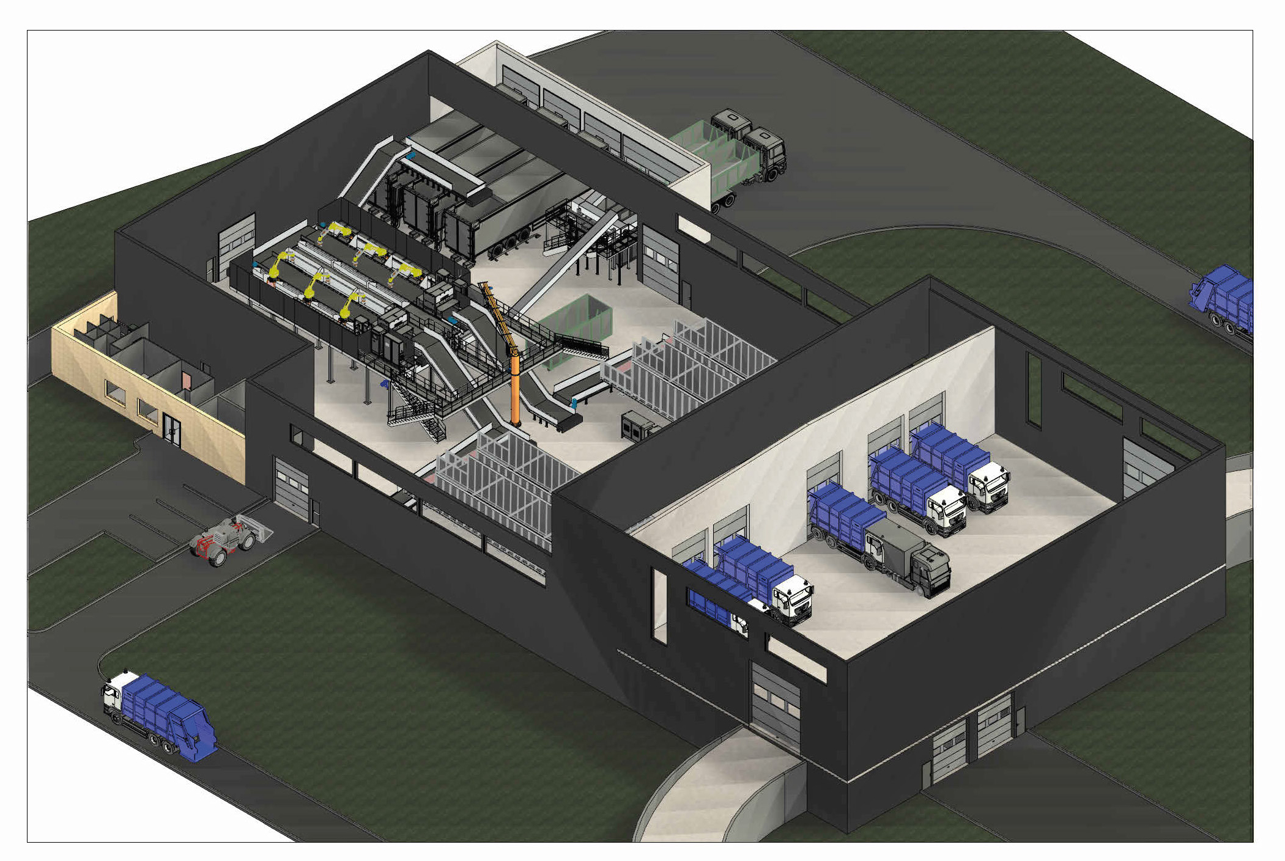
4 trémies d’alimentation
6 robots
2 arches
de vision
Sortie des ordures ménagères
Sortie des
biodéchets

A propos du SIREDOM
Le Siredom, Syndicat pour l’Innovation, le Recyclage et l’Energie par les Déchets et Ordures Ménagères, traite et valorise les déchets ménagers produits par plus de 920 000 habitants de 175 communes de l'Essonne et de Seine-et-Marne. Acteur de l’économie circulaire, le syndicat s’engage pour un meilleur tri des déchets et leur valorisation (production d'énergie et de recyclage) tout en maîtrisant les coûts de son service. Il apporte de nouvelles solutions permettant de réduire les quantités de déchets produites sur son territoire. Et parce que chacun est acteur de la préservation de l'environnement, le Siredom développe les outils pour informer et sensibiliser le grand public sur les gestes de prévention, réduction et tri des déchets.
En savoir plus : www.siredom.com - Suivez-nous sur Facebook et Twitter : @siredom

Contact presse : Service Communication - Tél. : 01 69 74 23 52 - E-mail : communication@siredom.com

